附件4：
毕业生照片模板（原件）
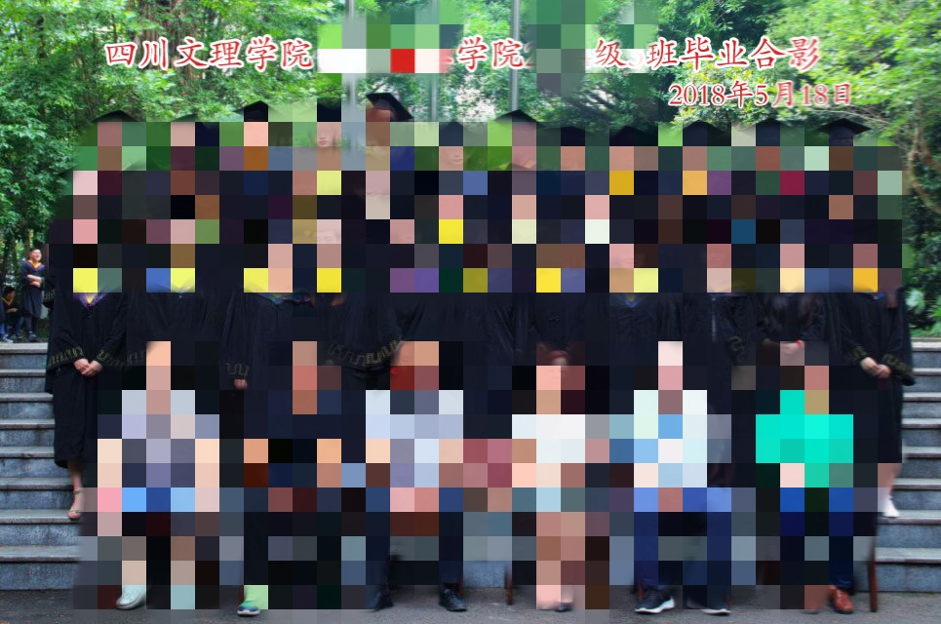
毕业生照片模板（编辑件）
